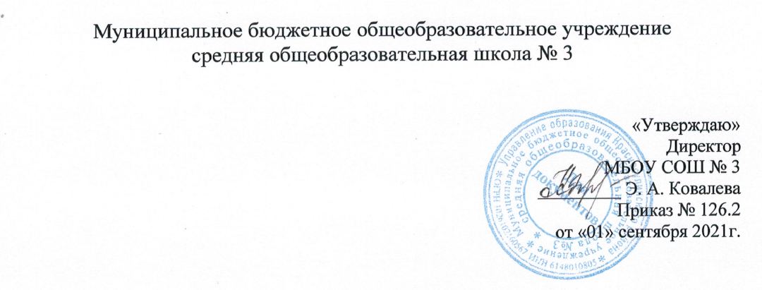

УСТАВ

СПОРТИВНОГО КЛУБА «ЧЕМПИОНЫ» МБОУ СОШ№3

1. Общие положения.
- Школьный спортивный клуб «Чемпионы», в дальнейшем именуемое ШСК, является некоммерческой организацией, не имеющей своей целью извлечение прибыли.
- ШСК является общественной организацией, основанной на членстве.
- Полное наименование: Школьный спортивный клуб «Чемпионы».
- ШСК, выполняя свои уставные задачи, действует на основе Конституции Российской Федерации, Федерального закона «Об общественных организациях», Гражданского Кодекса Российской Федерации, Закона РФ «Об образовании», Закона РФ «О физической культуре и спорте в Российской Федерации», настоящего Устава.
- Деятельность ШСК основывается на принципах добровольности, равноправия всех его участников, самоуправления и законности.
- ШСК может иметь символику, название, эмблему, флаги, вымпелы, единую спортивную форму и иные знаки отличия.
- ШСК осуществляет деятельность, предусмотренную Уставом, на территории МБОУСОШ№3.
- ШСК может вести эту деятельность вне территории школы в порядке, предусмотренном действующим законодательством.
- Местонахождение руководящего органа (Совета ШСК): Ростовская область, город Красный Сулин, улица Вербенская ,60.
- ШСК не является юридическим лицом и не может от своего имени приобретать и осуществлять имущественные и неимущественные права, нести обязанности и ответственность, быть истцом и ответчиком в суде, иметь самостоятельный финансовый баланс.

2. Цели и задачи ШСК.
  - Основной целью ШСК является организация и совершенствование спортивно-массовой работы в школе, пропаганда здорового образа жизни, укрепление здоровья обучающихся, повышение их работоспособности, повышение спортивного мастерства членов ШСК.
  - Достижение указанной цели достигается посредством решения следующих стоящих перед ШСК задач:
- создание условий для развития массовых и индивидуальных форм физкультурно-оздоровительной и спортивной работы в школе;
- организация различных форм спортивной жизни среди обучающихся школы;
- привлечение обучающихся школы к объединению на основе общности интересов в команды по различным видам спорта;
- воспитание у обучающихся школы устойчивого интереса к систематическим занятиям физической культурой, спортом, туризмом, к здоровому образу жизни.
  - Для достижения указанной цели ШСК осуществляет следующие виды деятельности:
- создание сети физкультурного актива во всех классах школы;
- содействие открытию спортивных секций;
- агитационная работа в области физической культуры и спорта, информирование обучающихся о развитии спортивного движения;
-проведение спортивно-массовых мероприятий, соревнований среди обучающихся школы и с воспитанниками других клубов;
- создание и подготовка команд по различным видам спорта, для участия воспитанников ШСК в соревнованиях разного уровня;
- внедрение физической культуры в быт обучающихся, проведение спортивно-массовой и физкультурно-оздоровительной работы в школе;
- организация активного спортивно-оздоровительного отдыха обучающихся (лагеря, походы, туризм и т.п.). Помимо перечисленных видов деятельности
  - В своей деятельности ШСК активно взаимодействует с профсоюзной организацией школы, а также с иными общественными организациями, молодежными объединениями, активно участвуют в спортивной жизни города.
  - ШСК может иметь свою символику, название, эмблему, единую спортивную форму и иные знаки отличия.

3. Права ШСК.
  - ШСК имеет право в порядке, предусмотренном действующим законодательством:
- свободно распространять информацию о своей деятельности;
- участвовать в выработке решений органов управления школой;
- проводить собрания, митинги, шествия;
- представлять и защищать свои права, законные интересы своих членов и участников в органах государственной власти, органах местного самоуправления и общественных объединениях;
- осуществлять иные полномочия, предусмотренные законами об общественных объединениях;
- выступать с инициативами по вопросам, имеющим отношение к реализации своих уставных целей, вносить предложения в органы государственной власти и органы местного самоуправления, органы управления школой и организаций, занимающихся развитием спорта;
- поддерживать прямые контакты и связи с другими спортивными организациями и клубами.
  - ШСК может осуществлять иные права, предусмотренные действующим законодательством РФ, и соответствующие уставным целям и задачам ШСК.

4.Обязанности ШСК.
- ШСК обязан:
- соблюдать законодательство Российской Федерации, общепризнанные принципы и
нормы, касающиеся сферы своей деятельности, а также нормы, предусмотренные настоящим уставом и иными учредительными документами;
- ежегодно информировать общественность о своей деятельности.

5.Участники ШСК, их права и обязанности.

  - Членами ШСК могут быть физические лица, достигшие возраста 8 лет.
  - Прием в члены ШСК производится решением Совета ШСК на основании личных заявлений лиц, желающих стать членами ШСК,
  - Исключение из членов ШСК производится решением Совета ШСК за неоднократное нарушение членом ШСК обязанностей, предусмотренных настоящим уставом.
  - Члены ШСК имеют право:
- бесплатно пользоваться спортивным инвентарем, оборудованием и спортивными сооружениями, а также методическими пособиями;
- получать консультации от преподавателей ШСК;
- избирать и быть избранными в Совет ШСК;
- систематически проходить медицинское обследование;
- вносить предложения по совершенствованию работы ШСК;
- принимать участие в общих собраниях;
- получать информацию о планируемых ШСК мероприятиях;
- участвовать во всех мероприятиях проводимых ШСК.
  - Члены ШСК обязаны:
- соблюдать Устав ШСК;
- выполнять решения руководящих органов ШСК;
- активно участвовать в работе органов, в которые они избраны:
-соблюдать правила техники безопасности при проведении занятий, установленный порядок работы ШСК;

